山东胜丰检测科技有限公司
职业卫生技术服务工作信息公开表
SF/JL-4201-22.02.09
第 页 共 页
项目名称 | 胜利油田胜华实业有限责任公司胜华压驱107队职业病危害定期检测
用人单位信息 | 名称 | 地址 | 联系人
 | 胜利油田胜华实业有限责任公司胜华压驱107队 | 山东省东营市东营区 | 韩宪平
技术服务项目组人员名单 | 焦春源、刘天敏、王丹丹、刘新娃
现场调查情况 | 调查时间 | 调查人 | 用人单位陪同人
 | 2023.1.30 | 王丹丹、焦春源 | 韩宪平
 | 图像影像资料 | 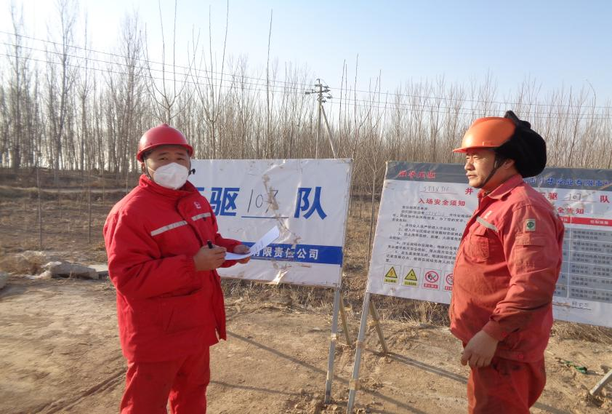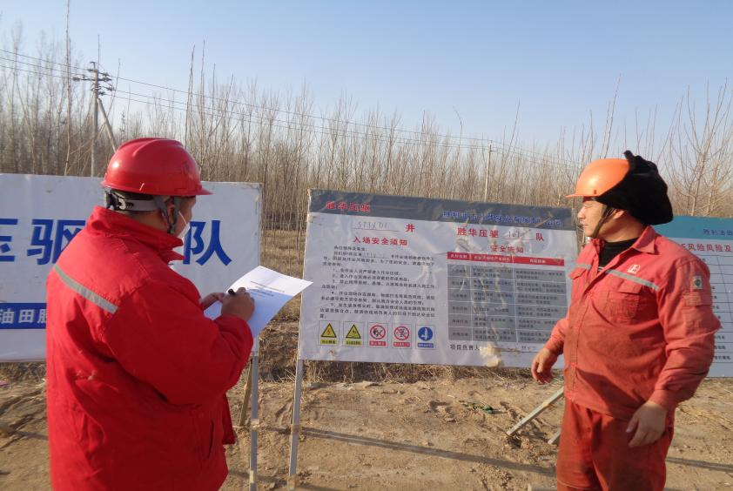
现场采样、现场检测情况 | 采样、检测时间 | 采样、检测人 | 用人单位陪同人
 | 2023.2.1 | 王丹丹、焦春源 | 韩宪平
 | 图像影像资料 | 